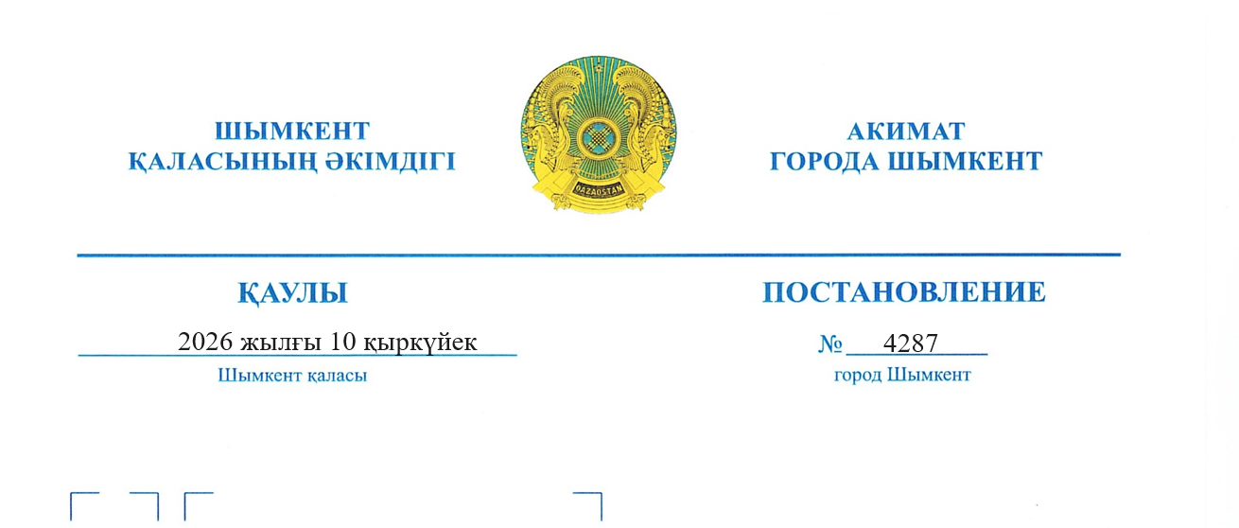
Шымкент қаласында мектепке дейiнгi
тәрбие мен оқытуға мемлекеттiк бiлiм беру
тапсырысын, ата-ана төлемақысының
мөлшерін бекіту туралы

«Бiлiм туралы» Қазақстан Республикасы Заңының 6-бабы
3-тармағының 7-1) тармақшасына және 62-бабының 6-тармағына сәйкес Шымкент қаласының әкiмдiгi ҚАУЛЫ ЕТЕДI:
1. Шымкент қаласында мектепке дейінгі тәрбие мен оқытуға мемлекеттiк бiлiм беру тапсырысы, ата-ана төлемақысының мөлшері осы қаулыға қосымшаға сәйкес бекітілсін.
2. Шымкент қаласының білім басқармасы Қазақстан Республикасының заңнамасында белгіленген тәртіпте:
1) осы қаулыны қол қойылған күнінен бастап бес жұмыс күні ішінде Қазақстан Республикасы Әділет министрлігінің «Қазақстан Республикасының Заңнама және құқықтық ақпарат институты» шаруашылық жүргізу құқығындағы республикалық мемлекеттік кәсіпорнына электрондық цифрлық қолтаңбасымен куәландырылған қазақ және орыс тілдерінде электрондық түрде жіберуді;
2) осы қаулыны ресми жарияланғанынан кейін Шымкент қаласы әкімдігінің интернет-ресурсында орналастыруды;
3) осы қаулыдан туындайтын өзге де шаралардың қабылдануын қамтамасыз етсін.
3. Осы қаулының орындалуын бақылау Шымкент қаласы әкімінің жетекшілік ететін орынбасарына жүктелсін.
4. Осы қаулы алғашқы ресми жарияланған күнінен бастап қолданысқа енгізіледі және 2026 жылғы 1 қаңтардан туындайтын қатынастарға қолданылады.

Шымкент қаласының әкімі Ғ. Сыздықбеков

